**1. 2014年9月至2015年8月，教技室主任熊霄飞老师负责学校网站的建设和管理，他多次参加信息技术培训，并取得合格证书。**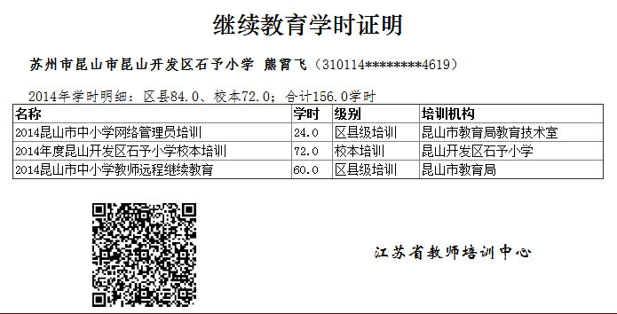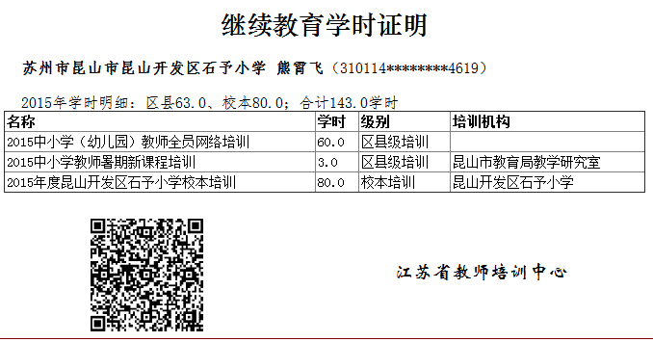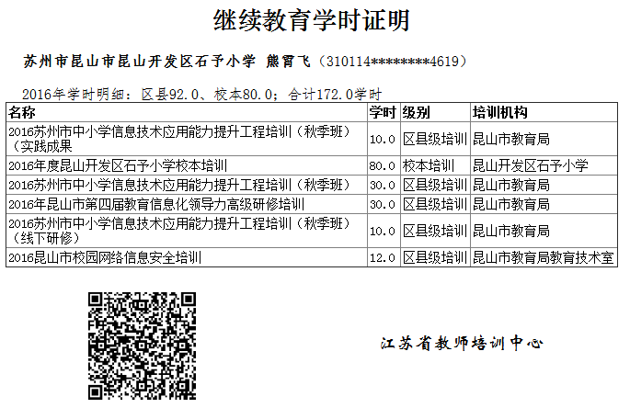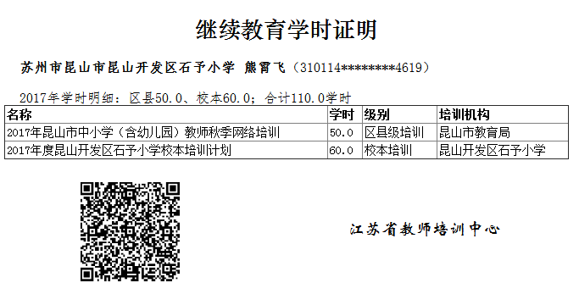

**2. 2015年9月至今，教技室副主任赫英傲老师负责学校网站的建设和管理，他积极参加信息技术培训，并取得合格证书。**

